Diff
https://github.com/UrielRG0/Springboot-practices/pull/35/changes

Pruebas
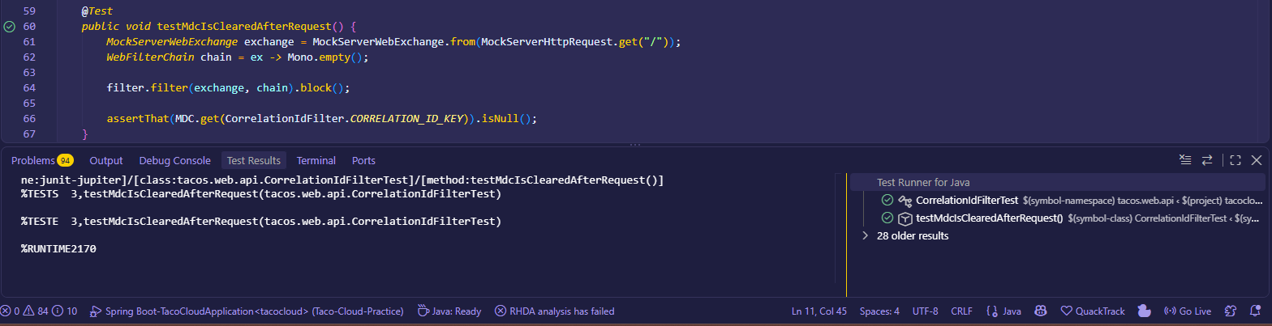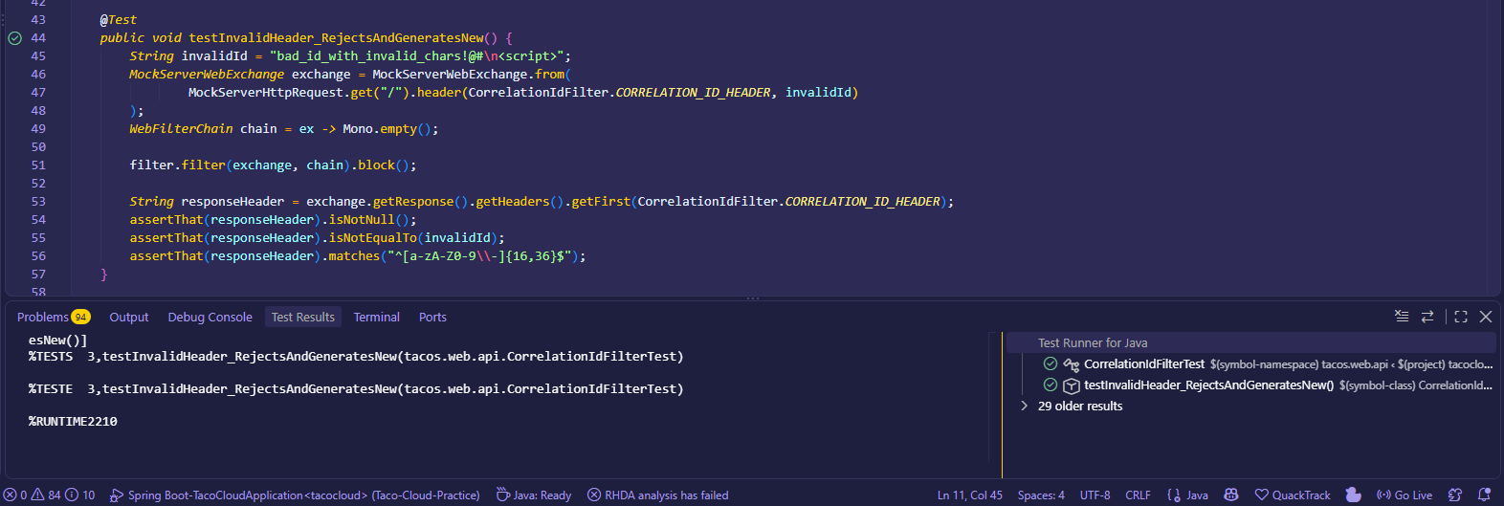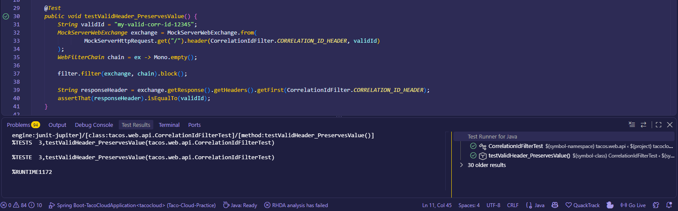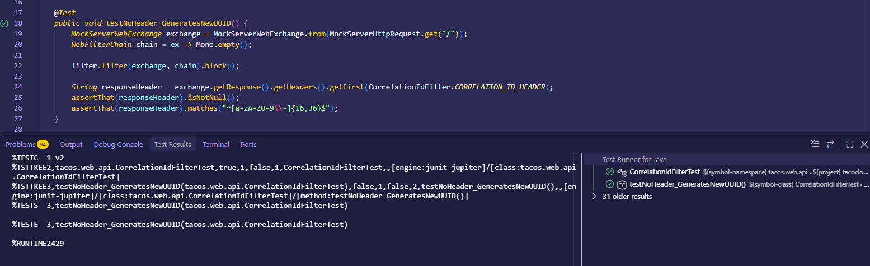

Ejemplo Http/evento
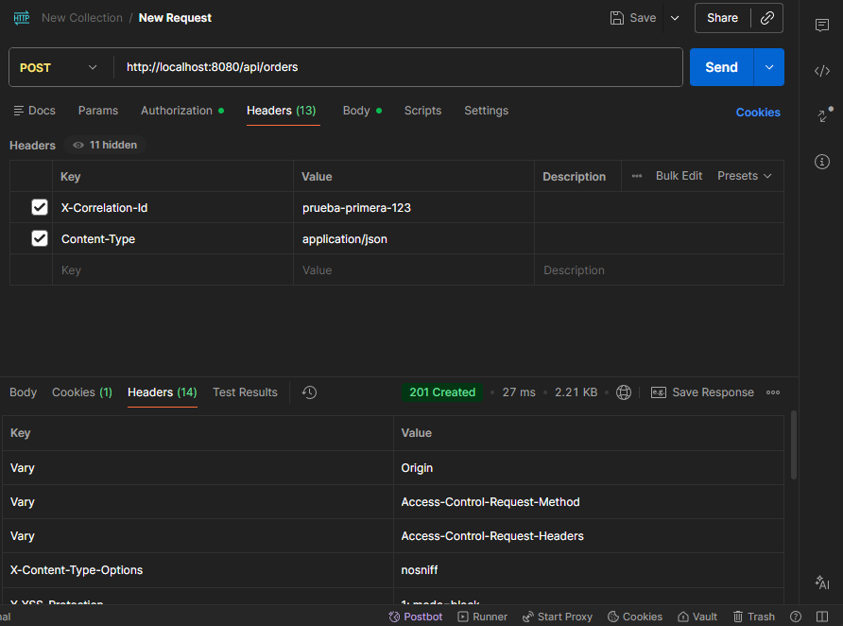

Defensa técnica
¿Por qué MDC puede mentir en una cadena reactiva si se asume afinidad de hilo?
En Project Reactor, un flujo de datos puede saltar entre múltiples threads durante su ejecución como el MDC de SLF4J usa variables amarradas al hilo, si el hilo cambia, el contexto del MDC se pierde o, se contamina con datos de otra petición que reutilice ese hilo. Por eso, en WebFlux no podemos confiar ciegamente en el MDC tradicional, debemos propagar el Correlation ID usando el Contexto de Reactor y pasarlo explícitamente

